7 сольфеджио от 03.02.
Ссылка на видеоурок: 7 сольфеджио 4 неделя - YouTube
Повторяем тритоны. Смотрите видеоурок!!!
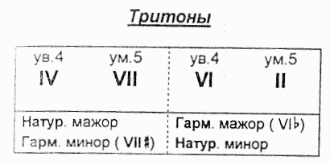

1) Постройте вместе со мной в видеоуроке тритоны с разрешениями в тональностях D-dur и g-moll (в натуральном и гармоническом видах). Сфотографируйте и пришлите мне.

2) Постройте тритоны с разрешениями (в натуральном и гармоническом видах) в тональностях A-dur и Es-dur. Сфотографируйте и пришлите мне.

3) Постройте тритоны с разрешениями (в натуральном и гармоническом видах) в тональностях cis-moll и f-moll. Сфотографируйте и пришлите мне.

Задания принимаются по вторник включительно!
Выполненные задания и все ваши вопросы присылайте мне по адресу vcherashnyaya-distant2020@yandex.ru. В письме не забудьте указать имя и фамилию.

